



ПЛАН

МІСЦЕВОГО ЕКОНОМІЧНОГО РОЗВИТКУ

*БЕРЕЗАНСЬКА МІСЬКА ОБ’ЄДНАНА ТЕРИТОРІАЛЬНА ГРОМАДА*

«План розроблено за підтримки Ініціативи Європейської комісії «Мери за економічне зростання» та розглянуто експертами Світового Банку, які вважають, що план відповідає принципам вищезазначеної Ініціативи ЄК. Зміст документу є власністю та відповідальністю Березанської міської об’єднаної територіальної громади.»

Україна

**Січень 2019 рік**

**Передмова**

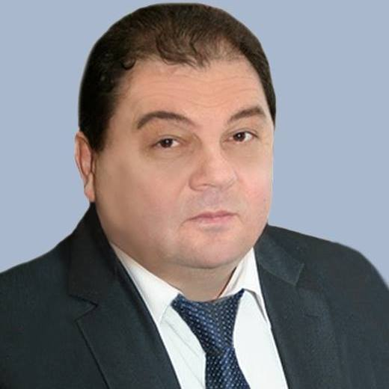**Шановні друзі!**

На початку 2017 року Європейським Союзом започатковано нову ініціативу для органів місцевого самоврядування, а саме „Мери за економічне зростання“, яка зосереджується на сталому економічному розвитку.

Пропонуємо Вашій увазі План місцевого економічного розвитку Березанської міської об’єднаної територіальної громади, розроблений в рамках Ініціативи ЄС «Мери за економічне зростання». Це нова ініціатива Європейського Союзу, що спрямована на сприяння місцевим органам влади країн Східного партнерства і, зокрема, України. У фокусі даної Ініціативи – сталий місцевий економічний розвиток та надання підтримки органам місцевого самоврядування у розробці та впровадженні планів такого розвитку. Водночас, основним акцентом Ініціативи є сприяння розвитку приватного сектору, якісній зайнятості та підвищенню добробуту місцевих мешканців.

Метою Плану є зміцнення конкурентної позиції Березанської міської ОТГ як регіону в цілому завдяки підтримці найбільш розвинених галузей економіки, оскільки активізація існуючого бізнесу дозволяє ефективно конкурувати, залучати інвестиції та стимулювати створення нових підприємств і робочих місць. В результаті зростання бізнесу збільшаться обсяги виробництва та реалізації місцевої продукції, й, відповідно, зростуть податкові надходження. Міська рада отримає ресурс для бюджетних інвестицій в розвиток інфраструктури, стаючи таким чином, громадою, ще більш привабливою для бізнесу та подальшого підвищення якості життя жителів.

З метою підготовки Плану сформована Робоча група, яка провела аналіз різних аспектів функціонування бізнесу та напрацювала стратегічні пріоритетні завдання, вирішення яких дасть можливість суттєво покращити стан економіки та створити робочі місця.

У разі успішного виконання заходів програми ми разом з Вами зможемо досягти стратегічної мети розвитку громади, що стане осередком впровадження кращого бізнес-досвіду, який буде забезпечувати нові можливості для інвестування в рамках партнерських звʼязків та зростання зайнятості.

Пропоную усім членам громади: приватним підприємцям, громадським організаціям та місцевим жителям, долучитися до виконання Плану місцевого економічного розвитку – це дасть можливість забезпечити стабільну зайнятість та підвищити добробут кожної сім’ї.

**Міський голова Володимир Тимченко**

*Щоб отримати копію цього плану, зверніться до:*

|  |  |
| --- | --- |
| *ім’я* | *Яхно Катерина Григорівна* |
| *посада* | *В.о. керуючого справами виконавчого комітету Березанської міської ради* |
| *адреса* | *вул. Героїв Небесної Сотні, 1, м. Березань, Київська область* |
| *телефон/факс* | *(04576) 64707* |
| *електронна пошта* | *berezan_mr@ukr.net* |
| *веб-сайт* | *http://berezan-rada.gov.ua* |

**Зміст**

Стор.

1. Резюме 4

2. Перелік таблиць та схем 5

3. Перелік скорочень 5

4. Вступ до Плану 6

5. Процес розробки Плану місцевого економічного розвитку 7

6. Місцевий економічний аналіз 7

6.1. Аналіз місцевої економічної структури 7

6.2. Міжсекторальне співробітництво і взаємодія на місцевому рівні 8

6.3. Прозора, вільна від корупції адміністрація, що сприяє розвитку бізнесу 9

6.4. Доступ до фінансування 10

6.5.Земельні ресурси та інфраструктура 10

6.6. Правова та інституціональна база 11

6.7. Кваліфіковані трудові ресурси, інклюзивність 12

6.8. Зовнішнє позиціонування та маркетинг 12

7. SWOT- аналіз 13

8. Бачення та цілі 14

9. План дій 15

10. Схема фінансування 17

11. Показники і механізми моніторингу 18

Додаток 1: Розпорядження про створення робочої групи

Додаток 2: Склад робочої групи

Додаток 3. Розпорядження про внесення змін до складу робочої групи з розробки Плану економічного розвитку Березанської міської об’єднаної територіальної громади

1. **Резюме**

План місцевого економічного розвитку розроблено з метою участі в ініціативі ЄС „Мери за економічне зростання“ і має на меті забезпечення сталого розвитку Березанської міської ОТГ у середньостроковій перспективі. Досягнення мети здійснюватиметься на принципах державно-приватного діалогу шляхом реалізації заходів стимулювання економічного зростання, які сприяють активізації приватного сектору економіки та підвищенню рівня зайнятості, широкому залученню громадських організацій до участі в соціальних і культурних процесах, а також підвищенню добробуту та якості життя громадян.

Березанська міська ОТГ розташована на Лівобережжі Київщини, у східній частині столичної області. До складу громади входить шість населених пунктів, з них – п’ять сільських. Центром громади є місто обласного значення Березань. Цей статус місто набуло згідно з постановою Верховної Ради України від 30.06.1994 № 72/94.

Березань розташована на відстані 75 км від обласного центра.

Кордони громади межують зі сходу та півдня з населеними пунктами Баришівського району, із заходу та півночі – з населеними пунктами Згурівського району Київської області.

Площа території громади становить 171,51 кв.км, що складає 0,63 % від території Київської області.

Загальна кількість наявного населення міста станом на 01.01.2018 складає 21142 осіб (10962 чоловіків та 11013 жінок).

Для Березанської міської ОТГ місцевий економічний розвиток – це, насамперед, об’єднання зусиль бізнес-спільноти, влади та громадянського суспільства з метою покращення якості життя в місті, зростання та ефективного використання економічного потенціалу громади. А ПМЕР – це перша спроба міста підійти до планування економічного розвитку як до перспективної системи впровадження низки партнерських проектів.

Цей ПМЕР не всеохоплюючий і не замінює вже існуючі плани, а визначає спільну діяльність муніципалітету, субʼєктів господарювання та місцевих інституцій з підтримки бізнесу на найближчі 2 роки. Основою для розробки плану заходів, спрямованих на місцевий економічний розвиток, стали вже розроблені громадою програмні документи: План соціально-економічного розвитку Березанської міської ОТГ на 2019 рік, Програма розвитку малого і середнього підприємництва Березанської міської об’єднаної територіальної громади на 2019-2020 роки, Програма залучення інвестицій та поліпшення інвестиційного клімату на 2019-2021 роки.

План був розроблений у партнерстві з представниками приватного сектору та громадянського суспільства. Крім членів робочої групи, до розробки ПМЕР залучалися: Березанська міська громадська організація «Асоціація підприємців Березані», Благодійна організація «Фонд громади Березані», окремі фізичні особи-підприємці, керівники малих та середніх підприємств.

Виходячи з результатів проведеного SWOT-аналізу, основна увага цього Плану приділяється розвитку промисловості, створенню умов для ведення сільського господарства, використання виробничих приміщень та вільних земельних ділянок для залучення інвестицій, розвитку системи інформаційно-консультаційних, освітніх послуг для підприємництва та державно-приватного партнерства у сфері розвитку та підтримки МСП.

За результатами роботи над аналізом місцевої економічної структури визначені наступні основні цілі місцевого економічного розвитку:

* створення ефективної системи підтримки та надання послуг для бізнесу;
* підготовка та розвиток трудових ресурсів для малого і середнього бізнесу;
* розвиток державно-приватного партнерствау сфері розвитку та підтримки малого і середнього бізнесу.

Основні заходи ПМЕР включають: проведення навчальних заходів для малого та середнього бізнесу та їх працівників; надання консультаційних послуг малого та середнього бізнесу, зокрема через створення та підтримку роботи інформаційно-консультаційного порталу; заходи з підвищення конкурентоспроможності продукції місцевих виробників та її просування на зовнішні ринки; надання допомоги бізнесу у залученні додаткового фінансування; створення позитивного іміджу та популяризація підприємницької діяльності; налагодження ефективного діалогу влади та бізнесу.

Фінансування реалізації заходів ПМЕР відбуватиметься за рахунок коштів міського бюджету, державного бюджету, власних коштів ФОП.

1. **Перелік схем та таблиць**

Таблиця 1. План дій

Таблиця 2. Схема фінансування

Таблиця 3. Показники моніторингу

Таблиця 4. Площа території Березанської міської територіальної громади

Таблиця 5. Демографічна ситуація, ринок праці

Таблиця 6. Діюча торговельна мережа

Таблиця 7. Оцінка співпраці на місцевому рівні

1. **Перелік скорочень**

ОМС – орган місцевого самоврядування

ЗУ – закон України

ФОП – фізична особа-підприємець

ПП – приватне підприємство

ТОВ – товариство з обмеженою відповідальністю

ОТГ – об’єднана територіальна громада

ЦНАП – Центр надання адміністративних послуг

ЄС – Європейський Союз

ДФРР – Державний фонд регіонального розвикту

ПМЕР – План місцевого економічного розвитку

МСП – мале та середнє підприємництво

1. **Вступ до плану**

Цей План розроблено відповідно до методології та за координації Ініціативи Європейського Союзу «Мери за економічне зростання». У січня 2018 року Березанським міським головою підписана Угода про членство та взяті зобов’язання здійснити ряд заходів спрямованих на підтримку приватного сектору, зокрема разом з місцевим бізнесом та громадським суспільством розробити План місцевого економічного розвитку.

Березанська міська об’єднана територіальна громада розташована на Лівобережжі Київщини, у східній частині столичної області. До складу громади входить шість населених пунктів, з них – п’ять сільських. Центром громади є місто обласного значення Березань. Цей статус місто набуло згідно з постановою Верховної Ради України від 30.06.1994 № 72/94. Березань розташована на відстані 75 км від обласного центра.

Кордони громади межують зі сходу та півдня з населеними пунктами Баришівського району, із заходу та півночі – з населеними пунктами Згурівського району Київської області.

Площа території громади становить 171,51 кв. км, що складає 0,63 % від території Київської області.

В нашому розумінні важливість місцевого економічного розвитку полягає у створенні умов для розвитку агропідприємництва та підвищенні доходів сільських домогосподарств. Тому створення сприятливих місцевих умов для цього напрямку є ключовим завданням Березанської міської ОТГ в рамках ініціативи ЄС „Мери за економічне зростання“, адже це процес, від якого виграє вся громада включно з місцевою владою, бізнесом і громадянами. Успішний довгостроковий місцевий економічний розвиток потребує реального партнерства між органами місцевої влади, бізнесовою громадою міста, агропромисловим сектором та інших важливих складових частин громади, надає системний інструмент для управління змінами та досягнення консенсусу в громаді щодо спільного бачення кращого економічного майбутнього – План місцевого економічного розвитку (далі ПМЕР).

Метою ПМЕР є зміцнення конкурентної позиції Березанської міської ОТГ завдяки підтримці найбільш розвинених галузей економіки (промисловість, сільське господарство) оскільки активізація існуючого агробізнесу дозволяє ефективно конкурувати, залучати інвестиції та стимулювати створення нових підприємств і робочих місць. В результаті зростання агропідприємництва збільшаться обсяги виробництва та реалізації місцевої продукції, й, відповідно, зростуть податкові надходження. Міська рада отримає ресурс для бюджетних інвестицій в розвиток інфраструктури, стаючи таким чином, громадою, ще більш привабливою для бізнесу та подальшого підвищення якості життя жителів.

До приєднання до ініціативи ЄС місцеві підприємства надавали перевагу власним планам і стратегіям розвитку, не враховуючи потенціал спільних дій разом з місцевими партнерами. Новий підхід до економічного розвитку за допомогою методології ініціативи ЄС „Мери за економічне зростання“ відкриває нові шляхи та перспективи розвитку аграрного бізнесу. У бізнес-середовищі місцеве партнерство вже розцінюється як реальний шанс активізувати економічне зростання, збільшити прибутки та створити нові робочі місця. Одним з перших кроків було видання розпорядження міського голови від 27.02.2018 № 26, яким створена Робоча група з питань розробки ПМЕР Березанської міської ОТГ та розпорядження від 22.03.19 № 32 про внесення змін до складу Робочої групи.

ПМЕР Березанської міської ОТГ розроблено у діалозі та тісному співробітництві з приватним сектором за участі громадської організації, він спрямований виключно на розвиток агропідприємництва, що є новим досвідом для громади. Під час розроблення ПМЕР забезпечено широке інформування громадськості, були задіяні місцеві інформаційні ресурси: громадсько-політична газета „Березанська громада“, офіційний веб-сайт Березанської міської ради та її виконавчого комітету <http://berezan-rada.gov.ua>. У середньому щомісяця сайт громади переглядає 5100 користувачів.

Окрім цього, в соціальних мережах створено: ютуб-канал Березанський медіацентр - <https://www.youtube.com/channel/UCV-h5nmYC-r21v5b4YB2WSQ/feed>, наразі 403 підписанти;

сторінку у Фейсбук Березанський медіацентр - <https://uk-гa.facebook.com/people/Березанський-Медіацентр>, 3110 активних учасників;

сторінку у Фейсбук - Березань. Березанська міська об’єднана територіальна громада - [https://www.facebook.com/groups/berezan](https://www.facebook.com/groups/berezan/), наразі 6750 активних учасників;

сторінку у Фейсбук - [Березанська міська рада та її виконавчий комітет](https://www.facebook.com/berezan.rada/) [https://www.facebook.com/berezan.rada](https://www.facebook.com/berezan.rada/), наразі 760 активних учасників.

Планується підготовка окремого рішення щодо затвердження ПМЕР та внесення змін до бюджету громади в частині фінансування заходів Плану.

**5. Процес розробки Плану місцевого економічного розвитку**

Розпорядженням міського голови від 27.02.2018 № 26 створено Робочу групу з розробки Плану економічного розвитку міста Березань (розпорядження від 22.03.19 № 32 про внесення змін до складу Робочої групи). Проведено засідання та вирішено долучитися до цієї ініціативи, підписати угоду про членство та здійснити ряд заходів для забезпечення сталого економічного розвитку. Одним із таких заходів є розробка у співпраці з приватним сектором та громадськими організаціями громадянського суспільства Плану місцевого економічного розвитку Березанської міської ОТГ.

Робочою групою прийнято рішення щодо використання за базову основу Генеральний план міста Березань, План соціально-економічного розвитку Березанської міської об’єднаної територіальної громади на 2019-2021 роки та діючі цільові програми Березанської міської ОТГ.

Під час розробки загальноміських програм розвитку застосовано основні методологічні принципи:

* глибокий і системний аналіз економічного та соціального розвитку міста та формування на його основі реалістичних прогнозів;
* експертний аналіз внутрішнього потенціалу та конкурентного зовнішнього середовища;
* формування реалістичного бачення майбутнього та постановки реальних і досяжних стратегічних цілей, що ґрунтуються на соціально-економічному аналізі;
* формування плану дій з врахуванням наявних ресурсів, їх джерел, термінів реалізації завдань, критеріїв виконання та конкретних виконавців;
* узгодження основних засад програм з усіма найважливішими секторами громади; врахування громадської думки через механізми широкого залучення громадськості до процесу планування;
* розробка програм з врахуванням існуючих планових документів міста, а також інших територіально-адміністративних одиниць, до яких входить громада;
* залучення до розробки документів місцевих експертів;
* опрацювання дієвої системи управління програмами розвитку, корегування, оновлення та контроль за реалізацією.

Методика збору даних полягає у використані статистичної інформації, даних, що знаходяться у вільному доступі в Інтернеті, отриманих шляхом опитування та на підставі оціночних характеристик членів Робочої групи. Робоча група працювала по збору матеріалів для аналізу на постійній основі. Процес розроблення ПМЕР здійснювався „знизу-догори“ під керівництвом місцевого координатора. Сторонні спеціалізовані організації до розроблення Плану не залучались. Процес ухвалення рішень здійснювався шляхом обговорення, іноді довготривалого, але у підсумку завжди знаходились компромісні ідеї, які задовольняли усіх учасників процесу. Остаточні рішення приймались шляхом голосування більшістю голосів. Етапи розроблення ПМЕР висвітлювались на щотижневих апаратних нарадах.

1. **Місцевий економічний аналіз**

**6.1. Аналіз місцевої економічної структури**

Березанська міська об’єднана територіальна громада розташована на Лівобережжі Київщини, у східній частині столичної області. До складу громади входить шість населених пунктів, з них – п’ять сільських. Центром громади є місто обласного значення Березань.

Площа території громади становить 174,14 кв. км, що складає 0,63 % від території Київської області (Таблиця 4).

В загальній структурі населення громади міське населення становить 16,6 тис. осіб, або 78 відсотків, сільське населення – 4,5 тис. осіб, або 22 відсотки.

Кількість населення працездатного віку (15-70 років) складає близько 63% від загальної кількості населення, населення пенсійного віку – понад 20%. На демографічний розвиток громади негативно впливає зменшення народжуваності дітей впродовж останніх років, а також зростання темпів природного скорочення населення (більш як удвічі в 2018 році проти попереднього року) (Таблиця 5).

На території громади гостро стоїть проблема раціонального використання робочої сили, її правильний розподіл між галузями діяльності, ліквідація безробіття тощо. Близькість до столиці та рівень оплати праці в обласному центрі зумовлюють працевлаштування значної кількості працездатного населення громади у Києві, в основному чоловічої статі. Створення нових робочих місць на інноваційних підприємствах промисловості чи сільського господарства сприятимуть поверненню цього працездатного населення у громаду.

Через вигідне географічне розташування на лівобережжі Київської області Березанська міська об’єднана територіальна громада має розвинуту транспортну інфраструктуру. Тут перетинаються автомобільні та залізничні шляхи сполученням Чернігів - Київ – Полтава – Харків. Через територію громади проходить стратегічна траса міжнародного значення М-03.

Аналіз соціально-економічної ситуації у 2018 році свідчить про позитивні тенденції розвитку основних галузей (сфер діяльності). Результати соціально-економічного розвитку характеризуються такими показниками:

* індекс промислового виробництва склав 106%, обсяг реалізованої продукції підприємств - 1265 млн. грн, що на 8,7% більше, ніж у 2017 році; підприємства ТОВ «Белла-Центр, філія «Аерок-Березань» проводять модернізацію і технічне переоснащення виробництва та розширяють асортимент власної продукції;
* обсяг капітальних інвестицій за рік становить 54 млн. грн, що у порівняних цінах на 4,2% більше показника 2017 року;
* загальний обсяг прямих іноземних інвестицій станом на 01.10.2018 року (наростаючим підсумком) складає 46,8 млн дол. США, а в розрахунку на одну особу населення – 2808 дол. США, що втричі більше середньообласного показника;
* обсяги введеного в експлуатацію житла склали 5,5 тис. кв. м (47 будинків садибного типу), що у 2,4 рази більше, ніж у 2017 році;
* на вільні та новостворені робочі місця працевлаштовано 332 незайнятих та безробітних осіб, що на 40% більше у порівнянні з попереднім роком, рівень працевлаштування безробітних склав 47,6% (по області – 35,2%);
* створено 265 нових робочих місць;
* середньомісячна номінальна заробітна плата склала 10143 грн, що у 5,5 рази перевищує прожитковий мінімум на одну працездатну особу; заборгованості з виплати заробітної плати немає;
* середній розмір трудових пенсій збільшився на 1,5% і склав 2267,83 гривні.

Мале та середнє підприємництво є невід’ємною складовою економіки громади. Зареєстровано 514 юридичних осіб – суб’єктів малого та середнього бізнесу, з них 427 суб’єктів господарювання відносяться до мікропідприємництва, 17 – до малого, 15 – до середнього підприємництва. Кількість фізичних осіб-підприємців станом на 01.01. 2019 склала 707, з них 705 ФОП відносяться до мікропідприємництва, 2 ФОП – до малого бізнесу. На території Березанської міської об’єднаної територіальної громади є 24 фермерських господарств та 12 сільськогосподарських виробників. Обсяг надходжень від суб’єктів малого та середнього підприємництва в цілому до бюджетів усіх рівнів за 2018 рік – 95,5 млн. грн. Частка податків та платежів від суб’єктів малого та середнього бізнесу у загальній сумі надходжень склала у 2018 році - 63,7%.

Споживчий ринок у громаді характеризується достатнім рівнем товарного насичення, стабільним балансом попиту та пропозицій. (Таблиця 6).

Отже, стратегічно важливими для економічного розвитку галузями, які мають найбільший потенціал в частині створення якісних робочих місць, генерування доходів місцевої економіки та її посилення через створення ланцюжків вартості є інноваційний розвиток промисловості, розвиток агропідприємництва, орієнтація сільськогосподарських комплексів на вирощування та переробку плодоовочевої продукції, посилення організаційно-економічної допомоги в створенні та функціонуванні фермерських господарств сімейного типу з подальшим їх об’єднанням у сільськогосподарські кооперативи.

**6.2. Міжсекторальне співробітництво і взаємодія на місцевому рівні**

Одним із важливих елементів налагодження якісного діалогу між владою, бізнесом та громадою є ефективна комунікація – уміння слухати і чути, обмінюватися інформацією, поширювати спільно прийняті ключові меседжі. В Березанській ОТГ міжсекторальна співпраця ґрунтується на засадах партнерства. Головними принципами, якими керується муніципалітет при встановлені партнерства є рівнозначність інтересів, використання ресурсів влади і бізнесу на взаємну користь та спільне розв’язання проблем шляхом консультацій та домовленостей. Сьогодні одним із пріоритетних завдань міської ради є подолання недовіри між владою та бізнесом та пасивність громадського сектору.

В місті Березань налагоджена система співпраці та взаємодії з громадськими організаціями, які представляють інтереси різних сфер міського життя, а саме: економічну, соціально-культурну, спортивну, туристичну, екологічну. Всього в місті зареєстровано і діє 42 об'єднання громадян. Міська рада активно співпрацює з усіма організаціями, приймає участь в заходах, ініціаторами яких вони виступають. Організаціям, діяльність яких направлена на підтримку найбільш вразливих верств населення, надається фінансова допомога з міського бюджету.

Пріоритетним напрямком в співробітництві на місцевому рівні є запровадження державно-приватного партнерства, як системи відносин між містом та бізнесом, в результаті якої об'єднуються спільні ресурси з розподілом ризиків, відповідальності та винагород, для взаємовигідної співпраці на довгостроковій основі у створенні або відновленні нових та/або модернізації чи реконструкції існуючих міських об'єктів, які потребують залучення інвестицій, та у користуванні або їх експлуатації .

Для сприяння розвитку галузей економіки були вибрані також пріоритетні напрямки з розвитку сільського господарства, а саме в галузі овочівництва, садівництва, картоплярства. Одним з нових напрямків є розвиток фестивального туризму. Варто зазначити, що орган місцевого самоврядування залучає громадськість до соціально-економічного розвитку громади. Влада міста спільно із громадськими організаціями і громадськістю обговорюють проблеми громади і шукають шляхи їх вирішення.

Міська рада напрацювала певну базу даних телефонів та електронних адрес представників бізнесу, згрупувала контактні дані за видами діяльності. З іншого боку регулярно відслідковуються започаткування донорських програм цільової допомоги бізнесу. Це дає можливість своєчасно та адресно інформувати суб’єктів господарювання про додаткові форми фінансування та підтримки, запросити на засідання робочих груп з метою детального вивчення потреби, здійснити оперативне опитування. Разом з тим, кількість бізнесменів, що надіслали заявки на участь у грантах дуже мала по причині відсутності знань та навиків з проектного менеджменту. Останнім часом міською радою проведено ряд зустрічей з метою налагодження конструктивного діалогу влади і бізнесу, проте значна кількість представників бізнесу досі сприймає ці кроки з недовірою.

Партнерська взаємодія між підприємствами агропромислового комплексу не на високому рівні, тому відносини здійснюються лише в межах угод про придбання-продаж товарів, робіт, послуг. Підприємці галузі хотіли б мати змогу поєднати ресурси для покращення матеріально-технічної бази та підвищення конкурентоздатності. З метою стимулювання ОМС може бути реалізовано економічне партнерство шляхом співфінансування міською радою донорських програм, що мають на меті підтримку та розвиток бізнесу, сприяння інвестиційній діяльності. Продовжиться взаємодія у правовій сфері, зокрема, залучення підприємців до участі в робочих групах та комісіях міської ради для вирішення актуальних питань громади. Співпрацю в організаційній сфері можна здійснити шляхом сприяння створенню кооперативів у сфері виробництва та перероблення сільськогосподарської продукції. Для цього вирішено запровадити роз’яснювальну роботу щодо переваг кооперативного руху в соціальних мережах та засобах масової інформації.

Таким чином, ступінь впливу влади на розвиток приватного бізнесу розцінюється як незначний, і, відповідно, існує нагальна потреба в міжсекторальній співпраці та взаємодії (Таблиця 7) в сферах оперативного реагування та вирішення актуальних питань розвитку бізнесу; популяризації місцевої продукції; сприяння залученню додаткових коштів для розвитку бізнесу; стимулювання розвитку пріоритетних галузей економіки; стимулювання встановленню ділових контактів.

**6.3. Прозора, вільна від корупції адміністрація, що сприяє розвитку бізнесу.**

У своїй діяльності Березанська міська ОТГ керується такими принципами: прозорість, некорумпованість, орієнтація на замовника послуг (мешканця, інвестора тощо), реакції на потреби. Сесії Березанської міської ради проводяться за допомогою Системи поіменного електронного голосування "Рада Голос" та відкриті для громадськості, під час засідань йде пряма трансляція в он-лайн режимі. Рішення Березанської міської ради, виконавчого комітету оприлюднюються на веб-сайті міської ради, закупівлі здійснюються через державну електронну систему «Prozorro».

Наразі, з метою реагування на звернення громадян, в тестовому режимі функціонує „Електронна петиція“. Задіяні місцеві інформаційні ресурси: громадсько-політична газета „Березанська громада“, ю-туб канал «Березанський Медіацентр», які детально висвітлюють діяльність міської ради. Паралельно інформація розміщується на окремо створених сторінках в соціальних мережах.

Розробка місцевих нормативно-правових документів здійснюється відповідно до вимог Закону України «Про основні засади регуляторної політики в сфері господарської діяльності». На сайті розміщені регуляторні акти, а також рішення міської ради та її виконавчого комітету.

У Березанській міській раді діє Центр надання адміністративних послуг виконавчого комітету Березанської міської ради (ЦНАП) створено у 2013 році. Організація надання адміністративних послуг у ЦНАПі здійснюється адміністраторами за принципом «єдиного вікна». У 2018 році чисельність адміністраторів зросла до 6 осіб.

Через ЦНАП надається 188 видів адміністративних послуг Прийом суб’єктів звернень здійснюється шість днів на тиждень без перерви на обід.

Капітальний ремонт приміщення ЦНАПу був проведений у 2017 році. Проте зростання кількості надання послуг, створення комфортних умов для обслуговування суб’єктів звернень вимагають розширення площі ЦНАПу. Для наближення надання адміністративних послуг у найвіддаленіших населених пунктах громади є потреба щодо придбання мобільного ЦНАПу.

Найчастіше звертаються за такими послугами: оформлення паспорта громадянина України для виїзду за кордон, паспорта громадянина України у формі ID-картки, вклеювання фото у паспорт громадянина України, послуги реєстрації/зняття з реєстрації місця проживання громадянина України та малолітньої дитини, отримання витягу з Державного земельного кадастру, державна реєстрація земельної ділянки, отримання довідки 6-ЗЕМ, отримання витягу про нормативно-грошову оцінку земельної ділянки.

З метою врахування думки громадськості при вирішенні важливих для громади питань у м. Березань проводяться громадські слухання. Проведення громадських слухань не є самоціллю для Березанської міської ОТГ. Для ОМС метою слухань є не стільки інформування громадян, а скоріше отримання зворотнього зв’язку від громади, пробудження у жителів ОТГ почуття відповідальності і причетності до розв’язання проблем громади.

**6.4. Доступ до фінансування.**

ОМС активно працює для залучення державних ресурсів, донорських програм та приватних капіталів з метою розбудови місцевої економіки. Березанська міська рада організовує круглі столи, робочі наради та конференції із залученням представників бізнесу з метою сприяння залучення коштів в приватний сектор економіки. Фінансові послуги в громаді надають 2 відділення банківських установ. На впровадження програми розвитку МСП Березанської міської ОТГ виділено понад 50 тис. грн, але цього не вистачає для реальної підтримки.

Банківська система по причині високих ставок за користування кредитами взагалі не задіяна в розвитку місцевого бізнес-середовища, що не дає можливості фінансування дійсно значимих для розвитку громади проектів. Для вирішення проблем з фінансуванням перспективних галузей місцевого економічного розвитку потрібна консолідація фінансових ресурсів з різних джерел.

Бюджет загального фонду місцевого бюджету Березанської міської ОТГ на 2019 рік складає 94500,0 тис. грн, що на 3620,3 тис. грн, або на 4%, більше проти 2018 року.

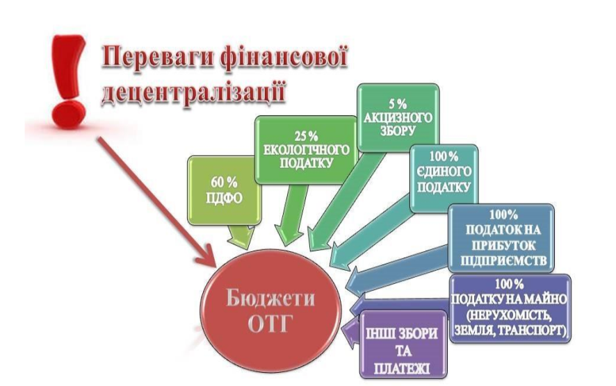

Березанська міська рада за сприяння Благодійної організації «Фонд громади Березані» має досвід у співпраці з міжнародними донорськими організаціями та установами: Благодійний фонд розвитку громад «Лівобережна Київщина», ІСАР “Єднання”, Міжнародний фонд "Відродження", Благодійна організація «Міжнародний благодійний фонд «Оновлення країни».

Одним із пріоритетних завдань ОМС є сприяння залучення приватних інвестицій в громаду.

**6.5. Земельні ресурси та інфраструктура.**

Територія Березанської міської об’єднаної громади складає 174,14 кв. км, в тому числі в межах населених пунктів – 47,12 кв. км, поза межами – 127,02 кв. км. Сільськогосподарські угіддя займають 144,6 кв. км, зокрема рілля – 126,3 кв. км, або 72,5 відсотки у загальній площі території громади. Відтак громада має значні земельні ресурси для ведення продуктивного товарного сільськогосподарського виробництва. Понад 70 відсотків земель поза межами населених пунктів розпайована та передана в оренду. Землі запасу також частково передані в оренду, проте процес цей не впорядкований і потребує проведення інвентаризації. Місцева влада уклала меморандум зі структурним підрозділом Держгеокадастру щодо передачі земельних ділянок сільськогосподарського призначення державної власності у комунальну власність об’єднаної територіальної громади.

Березанська міська рада затвердила перелік вільних земельних ділянок в межах населених пунктів, які планується виставляти на земельні торги з продажу права оренди або викупу (рішення від 20.02.2018 № 452-46-VII), до переліку включено 24 земельні ділянки.

Передача в оренду та продаж земельних ділянок здійснюється на конкурсних засадах. У 2018 році проведено аукціон з продажу права оренди та передано в оренду земельну ділянку несільськогосподарського призначення площею 20 га для впровадження інвестиційного проекту з будівництва заводу листового скла. На стадії підготовки проведення наступних аукціонів з продажу права оренди 4-х земельних ділянок.

Відповідно до рекомендацій із стандартів залучення та супроводу інвестора на місцевому рівні, розроблених Офісом із залучення та підтримки інвестицій UkraineInvest спільно з Міністерством економічного розвитку і торгівлі України, актуалізовано інформацію щодо інвестиційних пропозицій: Greenfield – 5 (вул. Березанський шлях, 48), Brownfield – 1 (вул. Шевченків шлях, 157), для оренди – 1 (вул. Михайлівська, 50, комунальна власність). Інформація розміщається на офіційному сайті міської ради та включена до переліку інвестиційних пропозицій Київської області.

Завдяки вигідному географічному розташуванню на лівобережжі Київської області Березанська об’єднана територіальна громада має транзитний потенціал і розвинуту транспортну інфраструктуру. Тут перетинаються автомобільні та залізничні шляхи. Через територію громади проходить стратегічна траса міжнародного значення М-03 Київ-Харків-Довжанське. В місті Березань розташована залізнична платформа «Жовтневий» та залізнична станція «Березань» Південно-Західної залізниці, яка відноситься до ІІІ класу. Відстань до найближчого міжнародного аеропорту «Бориспіль» – 45 км.

Загальна протяжність автомобільних шляхів обласного значення Баришівка - Березань – Яготин (Т-10-18) - 13,8 км, Березань –Згурівка (О 101013) – 16 км, місцевого значення – 235 км, в тому числі з асфальтовим покриттям – 223 км.

Система доріг усередині ОТГ є збалансованою і такою, що може забезпечити доступність до усіх територій та населених пунктів. Проте стан дорожнього покриття є незадовільний як в межах населених пунктів так і поза ними. Мережа автомобільних доріг потребує капітального ремонту, а подекуди і повної заміни дорожнього покриття. Для стратегічного вирішення питання руху великовагових автомобілів через місто Березань є нагальна необхідність будівництва об’їзної дороги, а це значні капіталовкладення (понад 170 млн. грн), яких місцевий бюджет громади не має.

Інженерна інфраструктура ОТГ розвинена, але потребує модернізації, технічного переоснащення, капітального ремонту через зношеність мереж та обладнання. Для покращення інфраструктури залучаються кошти місцевого бюджету та бюджету вищого рівня, власні кошти підприємств шляхом співфінансування . Черговість впровадження таких проектів обговорюється з громадськістю.

**6.6. Правова та інституціональна база.**

Березанська міська об’єднана територіальна громада утворена 9 жовтня 2018 року відповідно до Закону України «Про добровільне об’єднання територіальних громад» шляхом добровільного приєднання до територіальної громади міста обласного значення Березань територіальних громад сіл Садове, Недра, Лехнівка, Ярешки, Пилипче Баришівського району Київської області (рішення Березанської міської ради від 09.10.2019 №№ 578-56-VI, 579-56-VII, 580-56-VII, 581-56-VII, 582-56-VII).

Громада функціонує на засадах гласності, відкритості та прозорості. Структура міської ради відповідає вимогам кадрової, інфраструктурної, фінансової спроможності щодо виконання в повному обсязі повноважень, визначених законом за відповідним рівнем адміністративно-територіальних одиниць. Розмежовані та регламентовані повноваження міської ради (складається з 25 депутатів) та підпорядкованих виконавчих органів: виконавчого комітету (24 члени) та 14 структурних підрозділів. Адміністративні, дозвільні і соціальні послуги надаються через ЦНАП. Послуги стандартизовані, вироблені чіткі вимоги до їх якості, встановлені критерії оцінки, індикатори успішності їх виконання та процедури їх надання.

Сучасні ринкові умови і стабілізація економіки вимагають перегляду умов господарювання у громаді. Влада відходить від безпосереднього впливу на суб’єктів господарювання і діє опосередковано через створення певних економічних і адміністративних умов, сукупність яких є ознакою господарського клімату. До таких ознак відносяться: податковий режим, ступінь демонополізації товарних ринків, стан ринку нерухомості, регулювання містобудування, стан і мобільність трудових ресурсів, доступність ділової інформації та фінансових ресурсів.

Згідно чинного законодавства до компетенції міської ради відноситься визначення переліку та розміру місцевих податків та зборів, а також встановлення розмірів деяких інших податків і зборів – ставок єдиного податку, земельного податку, податку на нерухомість, орендної плати тощо. Встановлення ставок податку на прибуток, податку на додану вартість, податку на доходи фізичних осіб, ставку єдиного соціального внеску, розміру акцизного збору відноситься до компетенції вищих органів влади.

Проекти рішень щодо встановлення ставок податків оприлюднюється заздалегідь, як правило, за місяць до їх затвердження. Це дає змогу представникам бізнесу брати участь у їх публічному обговоренні та впливати на їх прийняття. В процесі розробки ПМЕР та співбесід з суб’єктами підприємницької діяльності було встановлено, що умови господарської діяльності, незважаючи на певні позитивні зміни останнього часу, поки що не є привабливими і для ефективного господарювання існують багато перешкод, серед яких різного роду адміністративні обмеження, громіздка система бухгалтерського обліку і звітності, високий рівень загального податкового пресу.

Складною, на думку підприємців, є процедура отримання дозволу на будівництво. Крім великої кількості документів, цей процес вимагає узгоджень з рядом державних установ різних відомств, що вимагає додаткового часу. Для підприємців–початківців характерними перешкодами є організаційно-правові труднощі започаткування бізнесу, особливо на стадії переходу від реєстрації до початку діяльності та недоступність кредитних ресурсів як для започаткування, так і ведення бізнесу чи його відновлення.

Значна частина означених проблем є загальною для України і може бути вирішена лише на державному рівні. Це означає, що необхідна активна позиція міської влади у лобіюванні необхідних змін правового поля. В той же час, певних поліпшень можна досягнути і на місцевому рівні, зокрема, за рахунок впровадження подачі документів до ЦНАПу в режимі он-лайн та впровадження системи електронного документообігу серед структурних підрозділів.

Крім того, однією із причин низької конкурентоспроможності підприємств міста залишається недосконалий рівень менеджменту. Тому необхідно сприяти оновленню управлінських кадрів, підтримувати програми по перепідготовці управлінців промислових підприємств, навчань методам стратегічного планування, маркетингу, обґрунтуванню інвестиційних проектів.

**6.7. Кваліфіковані трудові ресурси, інклюзивність.**

Проблемою громади гостро стоїть раціональне використання робочої сили, її правильний розподіл між галузями діяльності. Близькість до столиці та рівень оплати праці в обласному центрі зумовлюють працевлаштування значної кількості працездатного населення громади у Києві, в основному чоловічої статі. Створення нових робочих місць на інноваційних підприємствах промисловості чи сільського господарства сприятимуть поверненню цього працездатного населення у громаду.

Аналіз стану зайнятості населення громади показав, що 58 відсотків безробітних складають жінки, частка молоді до 35 років серед безробітних – 36 відсотків. Основними проблемами також є:

- невідповідність професійно-кваліфікаційного рівня робочої сили потребам економіки та ринку праці;

- відсутність у працівників належної мотивації до легальної продуктивної зайнятості, головним чином через низьку якість робочих місць за умовами та оплатою праці.

Ще одна проблема - значне старіння населення, оскільки, майже половина жителів є пенсіонерами, як за віком, так і за вислугою років. Частка пенсіонерів збільшується, тоді як частка працездатного населення зменшується.

Середній розмір трудових пенсій за 2018 рік збільшився на 1,5% і склав 2267,83 гривні.

Профорієнтаційними послугами скористалися 2457 незайнятих та зайнятих громадян, в тому числі 1310 учнів загальноосвітніх шкіл міста, яким всього надано 4172 профінформаційних, профконсультаційних та з профвідбору послуг за минулий рік. Створено 265 нових робочих місць.

Завдяки ряду програм Березанського міського центру зайнятості і Програм затверджених міською радою розроблено комплекс підходів щодо працевлаштування, перекваліфікації тощо. Упродовж двох років підтримується невисокий рівень безробіття. Разом з тим, ці Програми не розповсюджуються на членів особистого селянського господарства, які вважаються зайнятими, але в умовах переходу на стандарти Світової організації торгівлі залишаються без роботи. Тому питання їх підготовки, на тлі відтоку сільського населення, стає більш актуальним. Потреба економіки в кадрах задовольняється місцевими вищими навчальними закладами, які готують спеціалістів актуальних для місцевого ринку праці професій. Очікувана потреба в кадрах базується, перш за все, на тенденціях росту споживання агропродукції, тому залишиться потреба у спеціалістах, що мають вищу освіту у сфері аграрних дисциплін. У зв’язку із запровадженням зони вільної торгівлі та спрощенню доступу на зовнішні ринки в переробній промисловості будуть потрібні менеджери, маркетологи.

**6.8. Зовнішнє позиціонування і маркетинг**

Метою досягнення належного рівня обізнаності про Березанську міську ОТГ є пошук нових ринків споживачів для товарів та послуг, які тут виробляються, приваблення уваги підприємців та інвесторів до громади як місця започаткування чи переміщення бізнесу, відкриття чи переміщення виробничих потужностей, а також збереження та примноження людського капіталу Березанької громади як найціннішого її ресурсу.

В сучасному світі конкуренція є постійним атрибутом глобального середовища, де функціонують і розвиваються громади. У зв’язку з посиленням та інтенсифікацією конкуренції між окремими громадами, стає актуальним конструювання бренду громади і розробка та реалізація стратегії її просування в епіцентр глобального інформаційного простору. Сьогодні імідж товару, послуги багато в чому залежать від бренду території, від позиціонування громади. З економічної точки зору, саме формування чіткого іміджу громади є потужним інструментом залучення великого потоку інвесторів і партнерів. Громада стає товаром на ринку територій.

Активна присутність громади в інформаційному полі, зокрема в мережі Інтернет, є передумовою для позиціонування та маркетингу її на регіональному, національному та міжнародному рівнях. Для цього органи місцевого самоврядування сприяють територіальному маркетингу, створенню бренду, інвестиційного паспорту громади.

Місцеві підприємці оцінюють Березанську громаду як місце ведення бізнесу та інвестування переважно позитивно, вказуючи на її вигідне географічне розташування, близькість до ринку споживачів та вдалу логістику.

З метою підвищення інвестиційної привабливості та прискорення економічного розвитку громади Березанська міська рада активно працює над реалізацією політики популяризації громади. Представники ОМС систематично беруть участь у різноманітних форумах та конференціях з метою промоції громади та пошуку потенційних партнерів (Kyiv Smart city forum, Міжнародний саміт мерів і т.д.). Також Березанська міська рада є членом Добровільного об’єднання органів місцевого самоврядування – Асоціація «Енергоефективні міста України» та Європейської ініціативи «Угода мерів».

**7. SWOT-аналіз**

SWOT-аналіз Березанської об’єднаної територіальної громади проведено на основі матеріалів дослідження соціально- економічного стану населених пунктів, що входять до складу громади. На основі SWOT-аналізу здійснюється ідентифікація проблем та вибір пріоритетних напрямків розвитку громади.

|  |  |
| --- | --- |
| **Сильні сторони** | **Слабкі сторони** |
| 1. Вигідне географічне розташування об’єднаної громади в центрі Лівобережжя Київщини на перетині автомобільних та залізничних шляхів  2. Транзитний потенціал та розвинена транспортна інфраструктура  3. Сприятливі умови для ведення сільського господарства  4. Кваліфіковані трудові ресурси  5. Наявність інженерної інфраструктури, в тому числі резерву електропостачання для промислового споживання  6. Існування незадіяних виробничих приміщень та вільних земельних ділянок для залучення інвестицій  7. Розвинена соціальна сфера  8. Наявність об’єктів надання послуг  9. Наявність офіційних каналів інформування населення | 1. Диференція якості життя мешканців центру громади та старостинських округів  2. Зношена інфраструктура водопостачання та водовідведення, ліній електропедередач  3. Погіршення транспортно-експлуатаційного стану автодоріг місцевого значення через збільшення вантажопотоків великовагового транспорту, відсутність об’їзної дороги  4. Відтік кадрів до Києва через низьку якість робочих місць за умовами і оплатою, особливо молоді  5. Негативні демографічні показники  6. Застаріла містобудівна документація  7. Низький рівень енергоефективності будівель соціальної сфери та житлового фонду  8. Нерозвиненість системи забезпечення дозвілля населення  9. Нераціональне використання земельних ресурсів у старостинських округах |
| **Можливості** | **Загрози** |
| 1. Використання незадіяних об’єктів комунальної власності  2. Упорядкування використання земельних ресурсів, інвентаризація земель  3. Популяризація енергоефективності та увага до екологічної безпеки  3. Запровадження нових підходів у просторовому розвитку громади  4. Підготовка та постійне оновлення інвестиційних пропозицій відповідно до стандартів залучення та супроводу інвесторів на місцевому рівні  5. Залучення міжнародної технічної допомоги, донорських коштів, грантів для розвитку громади  6. Підвищення ефективності використання бюджетних коштів шляхом оптимізації мережі закладів освіти  7. Поліпшення безпеки громадян  8. Забезпечення соціальними послугами громадян, які не здатні до самообслуговування у зв’язку з хворобою, інвалідністю | 1. Політична і соціально-економічна нестабільність внаслідок проведення виборчих кампаній  2. Загострення воєнного конфлікту на сході країни  3. Зростання вартості усіх видів ресурсів  4. Наявність тіньової економіки  5.Погіршення кліматичних умов внаслідок глобального потепління, що може призвести до посухи  6. Природні та техногенні катастрофи  7. Недосконалість та нестабільність податкового законодавства  8. Зневіра громадян щодо позитивних результатів впровадження започаткованих галузевих реформ  9. Невідповідність професійно-кваліфікаційного рівня кадрового потенціалу потребам економіки та ринку праці |

Базуючись на результатах аналітично-описової частини та SWOT-аналізу, ОТГ обрала динамічну (конкурентну) стратегію, яка передбачає формування конкурентних переваг громада шляхом мінімізації впливу на розвиток громади, слабких її сторін за допомогою можливостей, які зараз виникають в нашій країні та у світі. При цьому громада повинна максимально використати свої сильні сторони.

**8. Бачення та цілі.**

**Стратегічне бачення:**

«Березань 2020» - активна, конкурентоспроможна, фінансово незалежна, інвестиційно приваблива із сучасними логістичними центрами та водночас екологічно чиста громада, територія гармонійного поєднання промислового розвитку на основі високих технологій та сільського господарства.

Громада економічно активних людей, підприємництва і підприємців, де легко відкрити та вести свій власний бізнес.

**Основні цілі:**

**1**. Розвиток агропідприємництва:

- проведення опитування дрібних сільськогосподарських виробників з метою моніторингу проблемних питань та пошуку шляхів їх вирішення;

- популяризація кооперативного руху серед дрібних сільськогосподарських товаровиробників;

- створення консервного цеху з переробки плодоовочевої продукції.

**2**. Підвищення рівня інвестиційної привабливості громади:

- створення інформаційного порталу Березанської міської ОТГ у сфері інвестиційної діяльності;

- територіальний маркетинг, створення бренду, інвестиційного паспорту громади.

**3.** Розвиток публічного середовища:

- впровадження парисипативних методів управління громадою;

- забезпечення вчасного інформування населення щодо суті та пріоритетів розвитку громади, висвітлення діяльності місцевих органів в засобах масової інформації.

**9. План дій**

**Таблиця 1. План дій**

|  |  |  |  |  |  |  |  |
| --- | --- | --- | --- | --- | --- | --- | --- |
| ***Тематичний блок*** | ***Основні цілі*** | ***Дії за проектом (-ми)*** | ***Тривалість (початок - завершення)*** | ***Залучені партнери*** | ***Заплановані витрати***  ***(тис. грн./евро)*** | ***Результати*** | ***Показники (індикатори) для моніторингу[1]*** |
| Міжсекторальне співробітництво і взаємодія на місцевому рівні.  Земельні ресурси та інфраструктура | 1. Розвиток агропідприємництва | 1.1. Проведення опитування дрібних сільськогосподарських виробників з метою моніторингу проблемних питань та пошуку шляхів їх вирішення | 2019-2020 | Міська рада, мале і середнє підприємництво | 100,0/  3300 EUR | Проведення робочих зустрічей із залученням фермерських господарств | Не менше 80 % сільськогосподарських виробників |
| 1.2. Популяризація кооперативного руху серед дрібних сільськогосподарських товаровиробників | 2019-2020 | Міська рада, мале і середнє підприємництво | 120,0/  4000 EUR | Консолідація ресурсів сільськогосподарських виробників в напрямі розвитку | Кількість створених кооперативів |
| 1.3. Створення консервного цеху з переробки плодоовочевої продукції | 2019-2020 | Міська рада, мале і середнє підприємництво | 10000,0/  350000 EUR | Рівень готовності до впровадження в експлуатацію | Створення сучасної виробничої інфраструктури |
| Зовнішнє позиціонування і маркетинг | 2. Підвищення рівня інвестиційної привабливості громади | 2.1. Створення інформаційного порталу Березанської міської ОТГ у сфері інвестиційної діяльності | 2019-2020 | Міська рада, Обласна агенція регіонального розвитку, U-LEAD з Європою | 400,0/  13300 EUR | Залучення потенційних інвесторів,  покращення іміджу міста на всеукраїнському та міжнародному рівнях | Більше 500 відвідувачів на місяць інформаційного порталу Березанської міської ОТГ |
| 2.2. Територіальний маркетинг, створення бренду, інвестиційного паспорту громади | 2019-2020 | Міська рада, представники громадського і приватного секторів | 500,0/  16600 EUR | Впізнаваність та ідентифікація громади | Збільшення кількості залучених інвестицій в громаду на 10% |
| Прозора, вільна від корупції адміністрація, що сприяє розвитку бізнесу | 3. Розвиток публічного середовища | 3.1. Впровадження парисипативних методів управління громадою | 2019-2020 | Міська рада, громадські організації, представники бізнесу | 470,0/  15600 EUR | Залучення громадськості до вирішення проблем громади | Е-петиції, Е-консультації, Бюджет участі |
| 3.2. Забезпечення вчасного інформування населення щодо суті та пріоритетів розвитку громади, висвітлення діяльності місцевих органів в засобах масової інформації | 2019-2020 | Міська рада, громадські організації, представники бізнесу, U-LEAD з Європою | 260,0/  8600 EUR | Розвиток комунікаційних технологій для збільшення користувачів | Кількість активних учасників |

**10. Схема фінансування**

**Таблиця 2. Схема фінансування**

|  |  |  |  |  |  |  |  |
| --- | --- | --- | --- | --- | --- | --- | --- |
| **Дії за проектом (-ми)** | **Заплановані витрати,**  **тис.грн/**  **євро** | **Джерела фінансування, тис.грн /євро** | | | | **Нестача фінансування** | **Примітки** |
| **Місцевий бюджет,**  **тис.грн/**  **євро** | **Бюджети вищого рівня,**  **тис.грн/**  **євро** | **Приватний сектор,**  **тис.грн/**  **євро** | **Донори,**  **тис.грн/**  **євро** |
| 1.1. Проведення опитування дрібних сільськогосподарських виробників з метою моніторингу проблемних питань та пошуку шляхів їх вирішення | 10,0/  330 EUR | 5,0/  160 EUR | - | 5,0/  160 EUR | - | - | - |
| 1.2. Популяризація кооперативного руху серед дрібних сільськогосподарських товаровиробників | 90,0/  3000 EUR | 45,0/  1500 EUR | - | 45,0/  1500 EUR | - | - | - |
| 1.3. Створення консервного цеху з переробки плодоовочевої продукції | 10000,0/  350000 EUR | - | - | 3000,0/  100000 EUR | 7000,0/  233000 EUR | - | - |
| 2.1. Створення інформаційного порталу Березанської міської ОТГ у сфері інвестиційної діяльності | 400,0/  13300 EUR | 200,0/  6600 EUR | - | - | 200,0/  6600 EUR | - | - |
| 2.2. Територіальний маркетинг, створення бренду, інвестиційного паспорту громади | 500,0/  16600 EUR | 250,0/  8300 EUR | - | - | 250,0/  8300 EUR | - | - |
| 3.1. Впровадження парисипативних методів управління громадою | 470,0/  15600 EUR | - | - | - | 470,0/  15600 EUR | - | - |
| 3.2. Забезпечення вчасного інформування населення щодо суті та пріоритетів розвитку громади, висвітлення діяльності місцевих органів в засобах масової інформації | 530,0/  17600 EUR | 530,0/  17600 EUR | - | - | - | - | - |

**11. Показники і механізми моніторингу**

**Таблиця 3. Показники моніторингу**

|  |  |  |  |  |  |
| --- | --- | --- | --- | --- | --- |
| ***Дії / Ідеї проекту*** | ***Тривалість (початок дії дд.мм.рррр – завершення дд.мм. рррр)*** | ***Очікувані результати*** | | | |
| ***з 1го по 6й місяць*** | ***з 7го по 12й місяць*** | ***з 13го по 18й місяць*** | ***з 19го по 24й місяць*** |
| 1.1. Проведення опитування дрібних сільськогосподарських виробників з метою моніторингу проблемних питань та пошуку шляхів їх вирішення | 01.04.2019-01.07.2019 | 1. Створення робочої групи та визначення плану дій.  2. Проведення громадських слухань щодо результатів роботи робочої групи.  3. Визначення проблемних питань | - | - | - |
| 1.2. Популяризація кооперативного руху серед дрібних сільськогосподарських товаровиробників | 01.03.2019 – 01.03.2020 | Створення робочої групи та визначення плану дій | Підбір та розміщення інформації в засобах масової інформації громади | Зустрічі з сільськогосподарськими виробниками щодо створення кооперативів | - |
| 1.3. Створення консервного цеху з переробки плодоовочевої продукції | 01.06.2019 – 01.12.2020 | Пройдено тренінгові навчання рамках впровадження Програми «U-LEAD з Європою» | 1. Створення робочої групи та визначення плану дій  2. Розробка проекту щодо створення консервного цеху з переробки плодоовочевої продукції. | Пошук донорів для залучення до проекту | Введення в експлуатацію консервного цеху.  Створення робочих місць. |
| 2.1. Створення інформаційного порталу Березанської міської ОТГ у сфері інвестиційної діяльності | 01.03.2019 – 01.12.2019 | Модернізація веб-сайту громади як платформи для створення інформаційного порталу | Створено інформаційний портал Березанської міської ОТГ | - | - |
| 2.2. Територіальний маркетинг, створення бренду, інвестиційного паспорту громади | 01.05.2019 – 01.12.2019 | 1. Створення консультаційної групи по бренду  2. Розробка інвестиційного паспорту громади | Створення іміджевого продукту Бернезанської міської ОТГ громади | - | - |
| 3.1. Впровадження партисипативних методів управління громадою | 01.05.2019 – 01.12.2020 | Впровадження Е-петицій, Е-консультацій | 1. Впровадження Е-петицій, Е-консультацій  2. Проведення конкурсу пропозицій | Впровадження Бюджету участі | Освоєння коштів Бюджету участі |
| 3.2. Забезпечення вчасного інформування населення щодо суті та пріоритетів розвитку громади, висвітлення діяльності місцевих органів в засобах масової інформації | 01.07.2019 – 01.12.2020 | - | Створення програмного забезпечення для впровадження інформаційного порталу Березанської міської ОТГ | Поширення практики використання інформаційного порталу в громаді | Вчасно проінформована громада |

**Таблиця 4. Площа території Березанської міської територіальної громади**

|  |  |  |  |
| --- | --- | --- | --- |
| **№** | **Назва населеного пункту** | **Площа всього, кв. км** | **Площа в межах населеного пункту, кв. км** |
| 1. | Місто Березань | 32,92 | 32,92 |
| 2. | Село Садове | 39,16 | 2,45 |
| 3. | Село Недра | 32,78 | 3,11 |
| 4. | Село Лехнівка | 32,23 | 3,71 |
| 5. | Село Ярешки | 17,99 | 2,52 |
| 6. | Село Пилипче | 19,06 | 2,41 |
|  | **Всього** | **174,14** | **47,12** |

**Таблиця 5. Демографічна ситуація, ринок праці**

|  |  |  |  |  |  |  |  |  |
| --- | --- | --- | --- | --- | --- | --- | --- | --- |
| **№** | **Показники** | **Всього** | **Березань** | **Садове** | **Недра** | **Лехнівка** | **Ярешки** | **Пилипче** |
| 1 | Чисельність наявного населення на 1 січня 2018 року, осіб | 21142 | 16585 | 1337 | 1069 | 1172 | 625 | 354 |
| 2 | Чисельність постійного населення на 1 січня 2018 року, осіб | 21975 | 16735 | 1559 | 1201 | 1323 | 751 | 406 |
| 3 | Кількість чоловіків, осіб | 10962 | 8478 | 731 | 566 | 639 | 363 | 185 |
| 4 | Кількість жінок, осіб | 11013 | 8257 | 828 | 635 | 684 | 388 | 221 |
| 5 | Кількість  населення, молодшого від працездатного віку, осіб | 3688 | 2861 | 272 | 171 | 158 | 153 | 73 |
| 6 | Кількість населення працездатного віку, осіб | 13851 | 10616 | 953 | 794 | 830 | 429 | 229 |
| 7 | Кількість населення старшого від працездатного віку, осіб | 4436 | 3258 | 334 | 236 | 335 | 169 | 104 |
| 8 | Кількість народжених за звітний рік, тис. осіб | 254 | 210 | 13 | 6 | 13 | 8 | 4 |
| 9 | Кількість померлих за звітний рік, тис. осіб | 334 | 240 | 24 | 25 | 24 | 10 | 11 |
| 10 | Природний приріст (зменшення), осіб | -80 | -30 | -11 | -19 | -11 | -2 | -7 |
| 11 | Міграційний приріст (зменшення), осіб | +17 | +3 | 12 | 0 | 12 | -3 | -7 |
| 12 | Чисельність зареєстрованих безробітних, осіб | 253 | 231 | 9 | 4 | 8 | 1 | 0 |
| 13 | Рівень зареєстрованого безробіття, % | 2,6 |  |  |  |  |  |  |
| 14 | Рівень працевлаштування зареєстрованих безробітних, % | 50,2 | 52,3 | 44,4 | 50 | 100 | 100 | 0 |

**Таблиця 6. Діюча торговельна мережа**

|  |  |  |  |  |  |  |  |  |
| --- | --- | --- | --- | --- | --- | --- | --- | --- |
| **№ п/п** | **Найменування** | **Всього** | **Березань** | **Садове** | **Недра** | **Лехнівка** | **Ярешки** | **Пилипче** |
| 1. | Об’єкти мережевої торгівлі | 7 | 7 | - | - | - | - | - |
| 2. | Заклади роздрібної торгівлі | 135 | 119 | 1 | 3 | 7 | 4 | 1 |
| 3. | Підприємства оптової торгівлі | 5 | 5 | - | - | - | - | - |
| 4. | Заклади ресторанного господарства | 26 | 22 | 2 | - | - | 1 | 1 |
| 5. | Ринки з продажу продовольчих і непродовольчих товарів | 2 | 2 | - | - | - | - | - |
| 6. | Дрібнороздрібні заклади | 33 | 28 | 4 | - | - | 1 | - |
| 7. | Кількість суб’єктів господарювання, діяльність яких пов’язана з наданням побутових послуг | 71 | 71 | - | - | - | - | - |

**Таблиця 7. Оцінка співпраці на місцевому рівні**

|  |  |  |  |
| --- | --- | --- | --- |
| Назва та/або функція (сфера, де саме застосовується/тема якої вона стосується) | Залучені інституції/ особи | Досягнення | Оцінка: корисно чи не корисно |
| Вирішення актуальних питань розвитку бізнесу | Асоціація підприємців при виконкомі міської ради, Міська рада | На постійній основі | Рішення, що стосуються бізнесу, приймаються із врахуванням пропозицій від бізнесу.  Продовжити роботу. |
| Популяризація місцевої продукції | Суб’єкти господарювання від малого та середнього бізнесу, міська рада | На постійній основі | Продовжити проведення ярмарок продукції місцевих товаровиробників під час державних та місцевих святкових заходів.  Запровадити святковий захід вузько спрямований на підтримку місцевого товаровиробника. |
| Сприяння залученню додаткових коштів для розвитку бізнесу | Міська рада | На постійній основі | Продовжити інформування бізнесу щодо умов участі у грантових програмах. Сприяння залученню інвестиційних коштів для реалізації бізнес-проектів |
| Стимулювання розвитку малого та середнього бізнесу | Громадська організація, суб’єкти господарювання від малого та середнього бізнесу, особисте селянське господарство, Березанський міський центр зайнятості, Міська рада | На етапі планування | Сприяння навчальним та освітнім програмам для бізнесу у сфері фінансів, юриспруденції, проектного менеджменту |
| Стимулювання встановленню ділових контактів | Міська рада, сільськогосподарські товариства, фермерські господарства | На етапі планування | Сприяння налагодженню партнерства для поєднання ресурсів в напрямі підвищення конкурентоздатності |

**Додаток 1. Розпорядження про створення робочої групи**

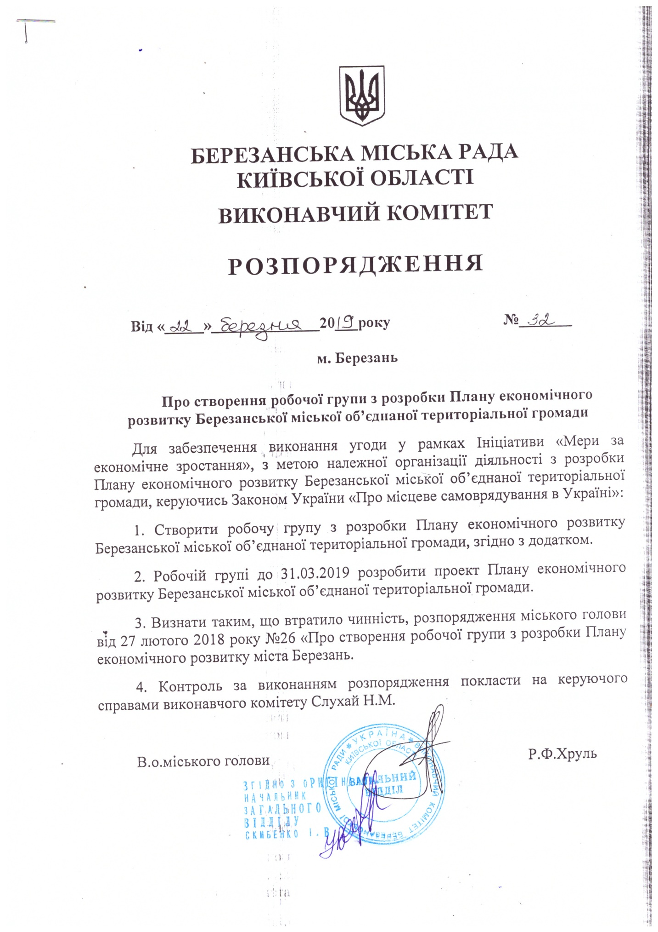

**Додаток 2. Склад робочої групи**

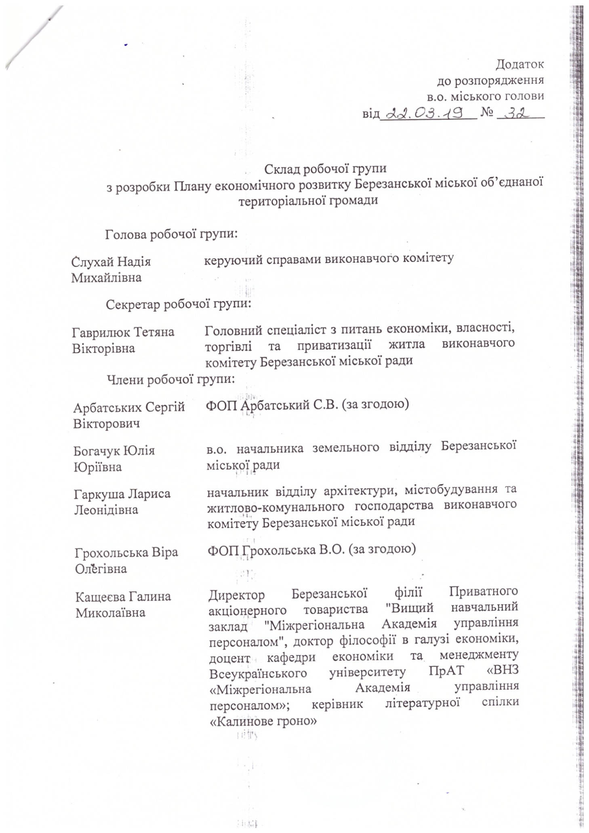

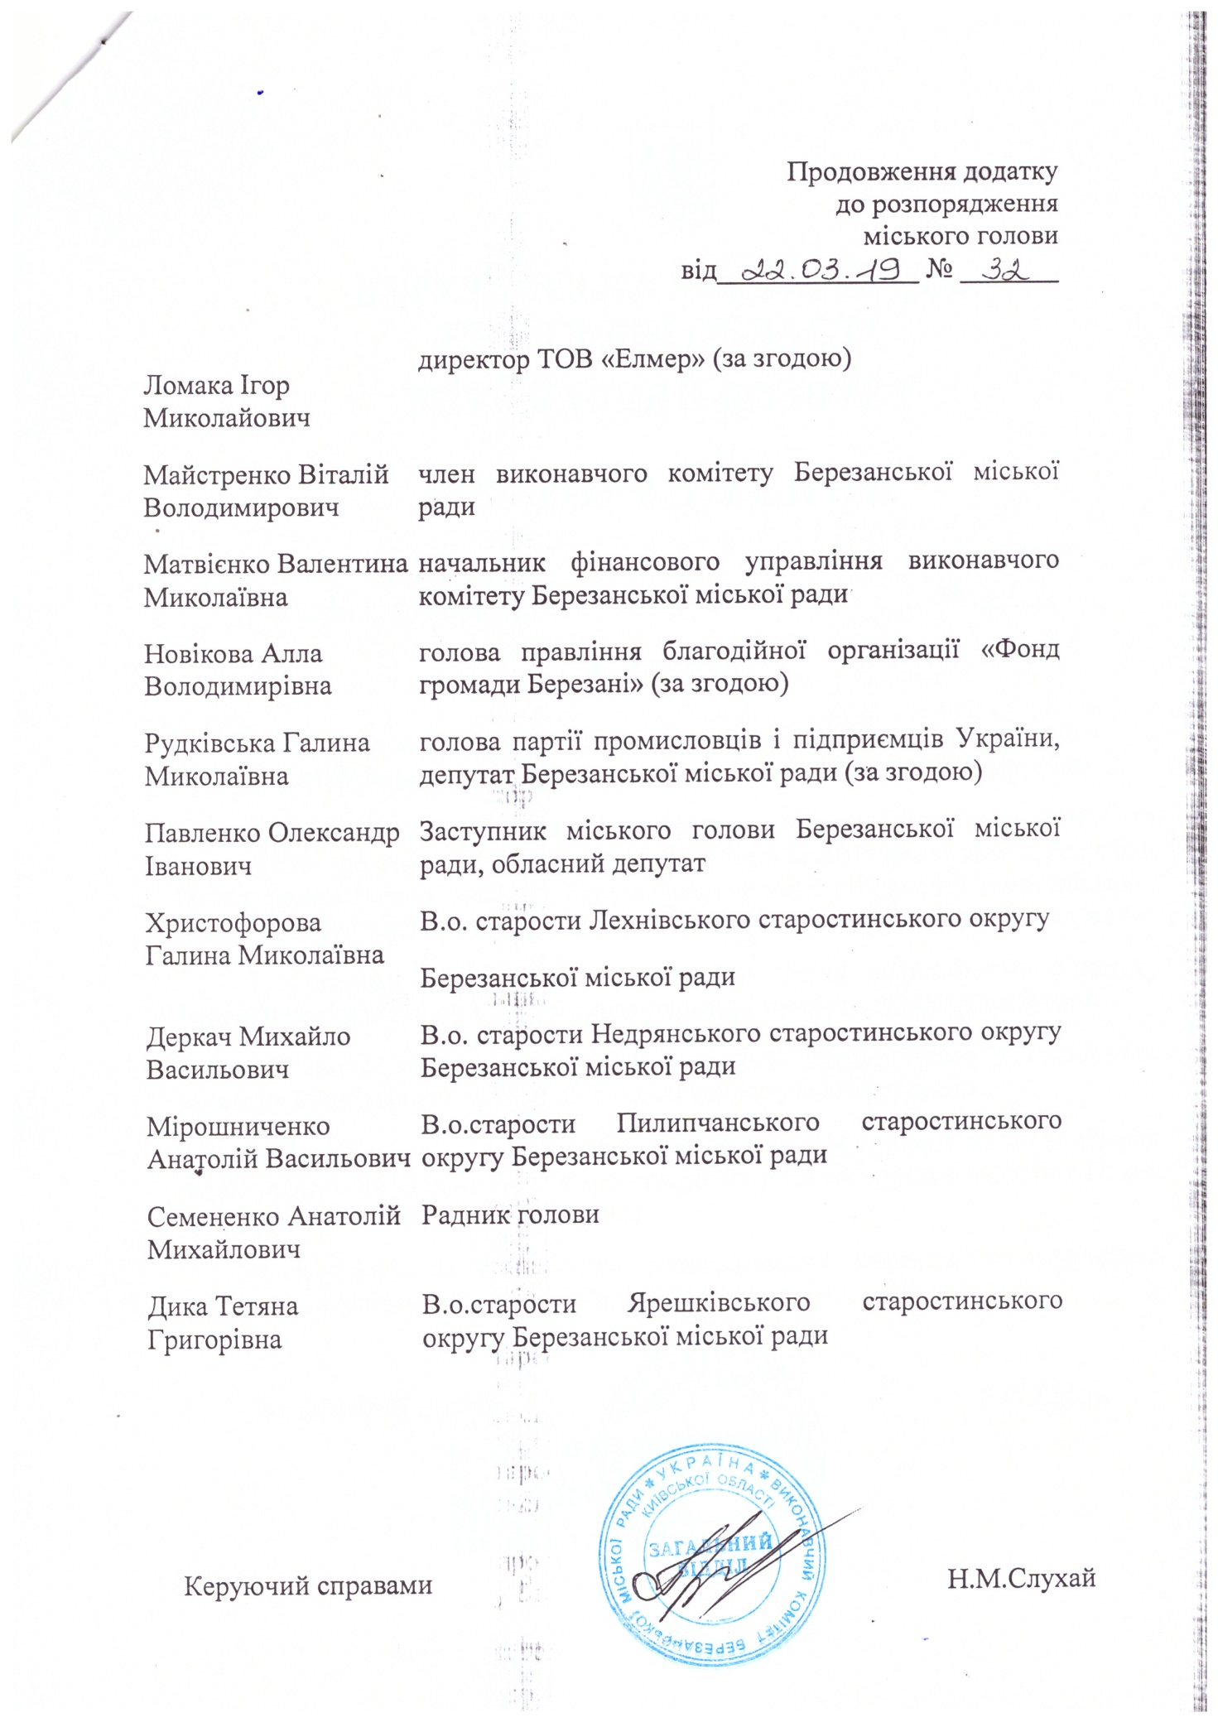

**Додаток 3. Розпорядження про внесення змін до складу робочої групи з розробки Плану економічного розвитку Березанської міської об’єднаної територіальної громади**

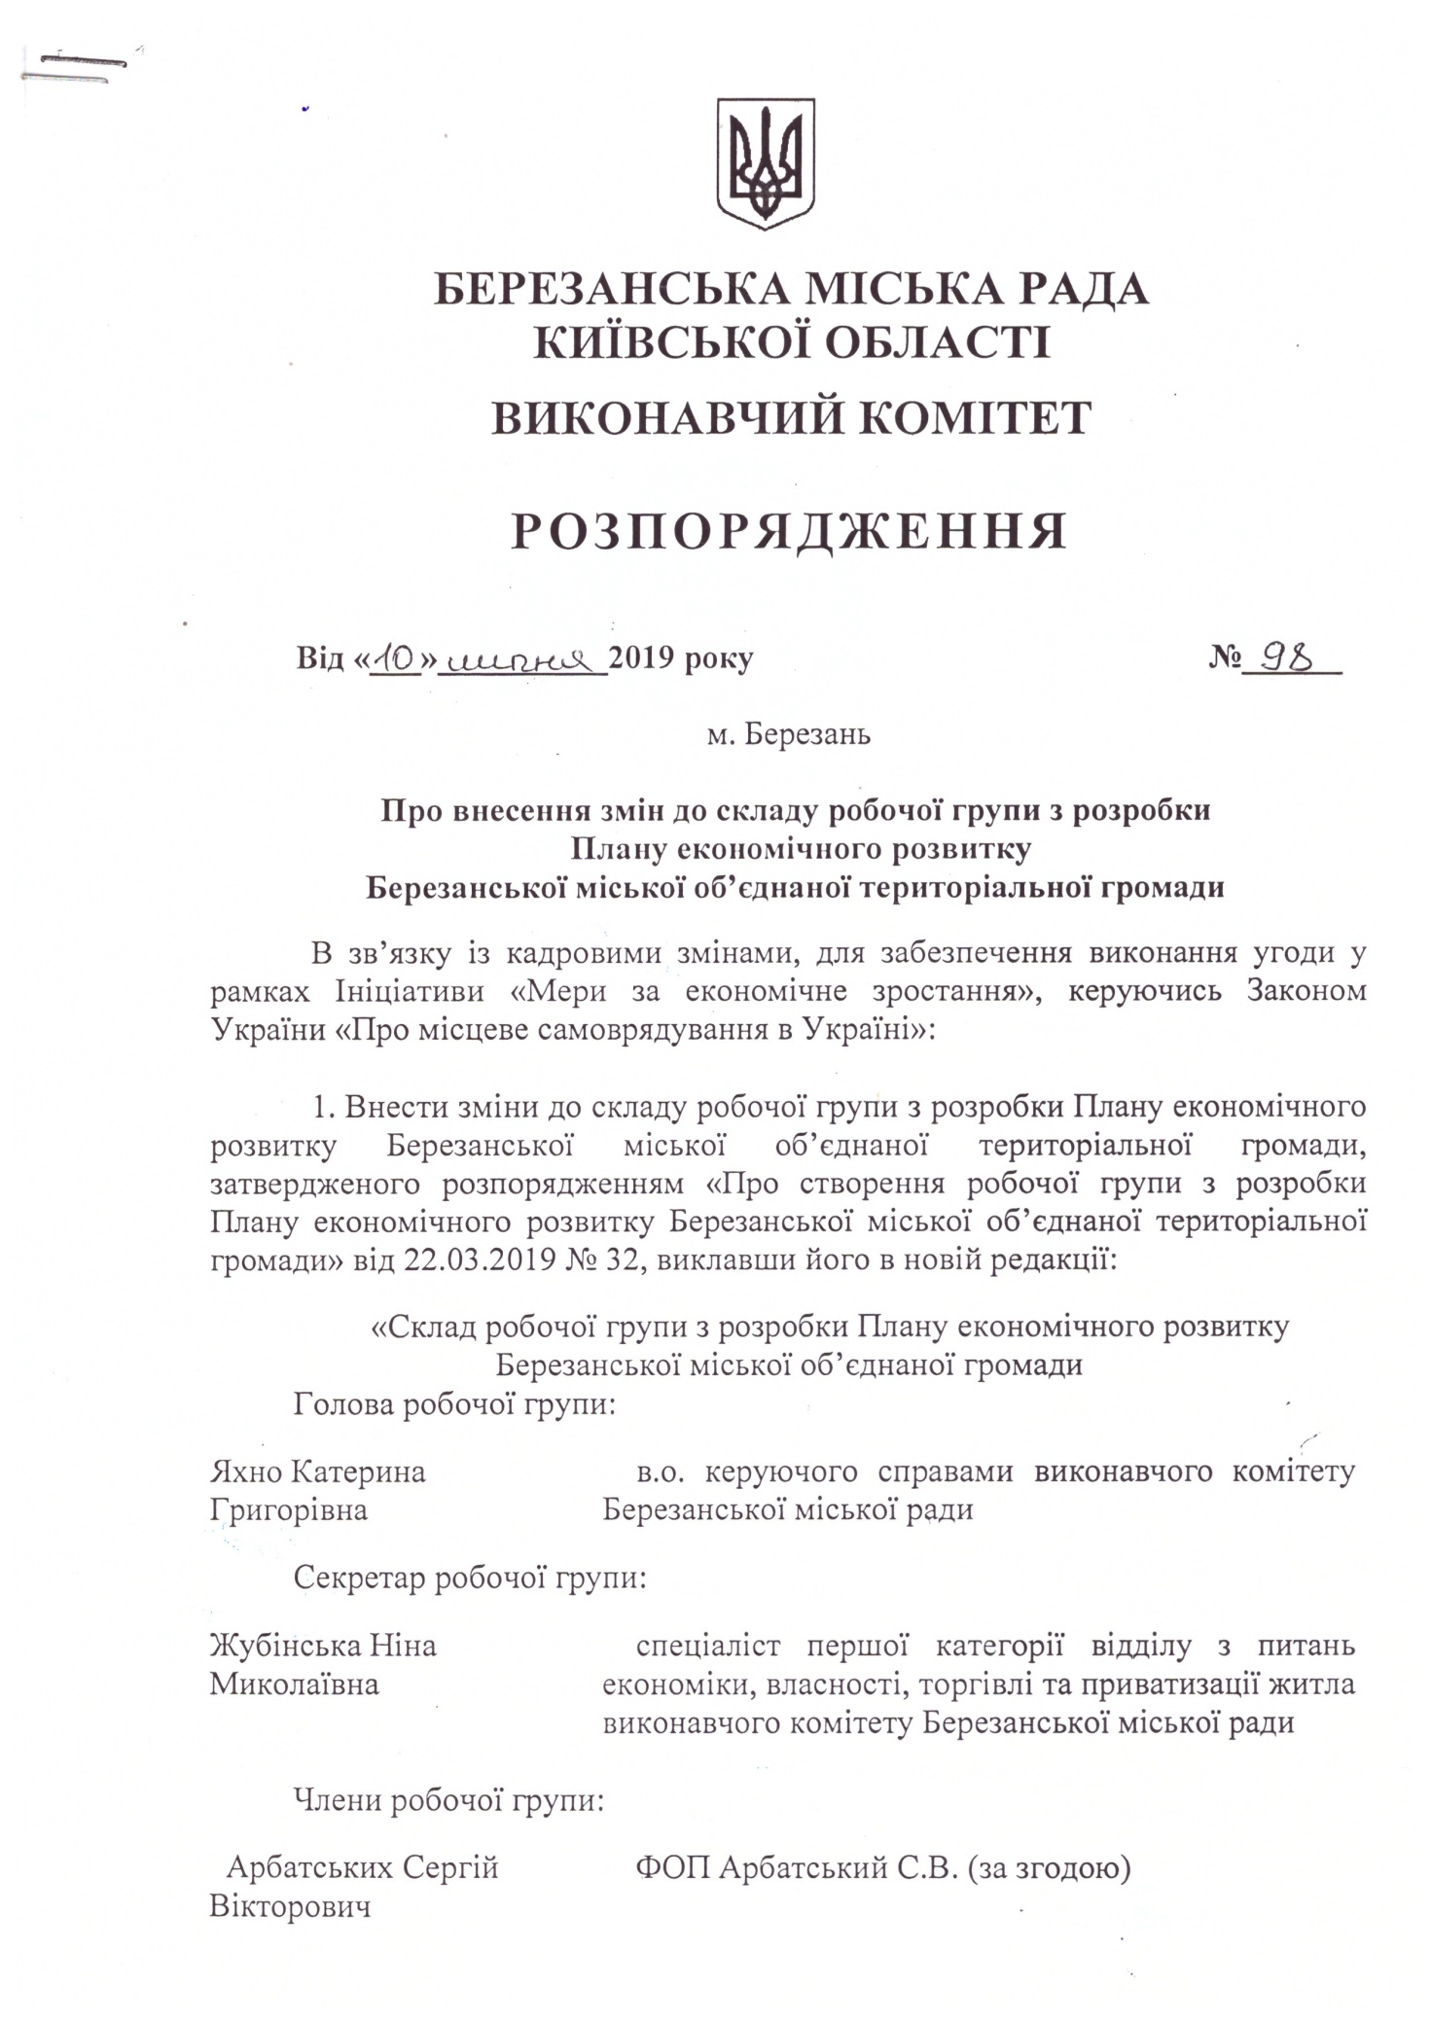

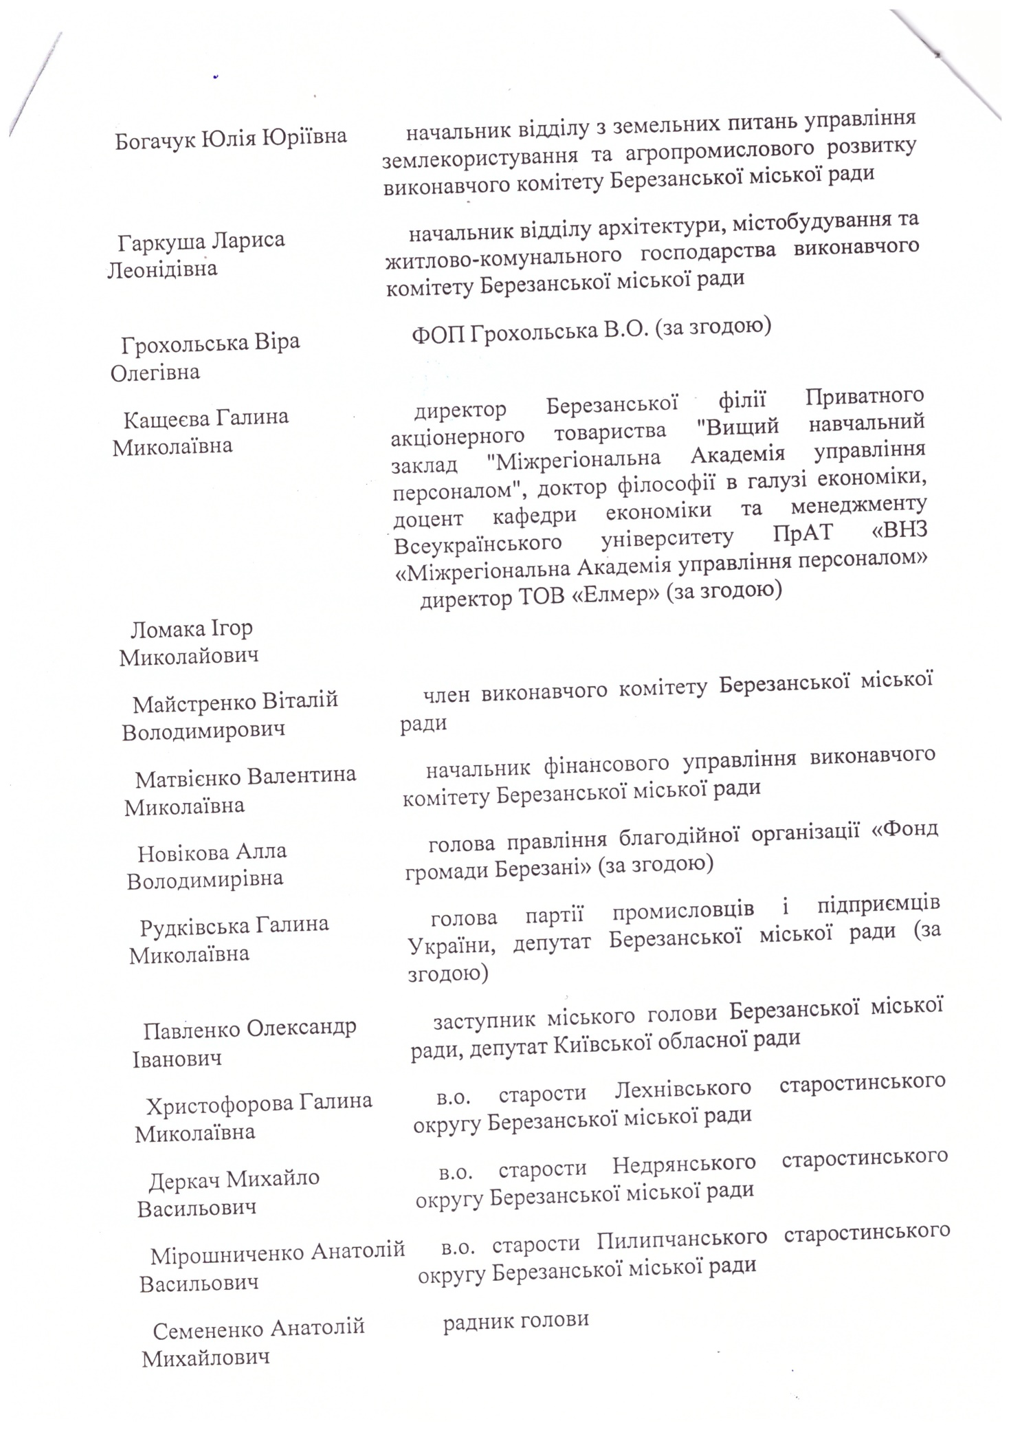



1.